高一生物基础必背（必修二）
2.1.1基因的分离定律
一、相对性状：同一种生物的同一种性状的不同表现类型。
二、孟德尔一对相对性状的杂交实验
1、实验过程:高茎X矮茎 高茎 高茎3 + 1矮茎
2、对分离现象的解释：性状由遗传因子控制，在体细胞中遗传因子是成对的，形成配子时遗传因子分离，受精时随机结合。
3、对分离现象解释的验证：测交 F₁高茎X矮茎 高茎1 + 1矮茎
重要概念
（1）、显性性状：具有相对性状的两个亲本杂交，F1表现出来的性状。
隐性性状：具有相对性状的两个亲本杂交，F1没有表现出来的性状。
性状分离：在杂种后代中出现不同于亲本性状的现象）
（2）、显性基因：控制显性性状的基因。
隐性基因：控制隐性性状的基因。
等位基因：决定1对相对性状的两个基因（位于一对同源染色体上的相同位置上）。
（3）、纯合子：由相同基因的配子结合成的合子发育成的个体（能稳定的遗传，不发生性状分离） 显性纯合子（如AA的个体） 隐性纯合子（如aa的个体）
杂合子：由不同基因的配子结合成的合子发育成的个体（不能稳定的遗传，后代会发生性状分离）
（4）、表现型：指生物个体实际表现出来的性状。基因型：与表现型有关的基因组成。
（关系：基因型＋环境 → 表现型）
（5）杂交：基因型不同的生物体间相互交配的过程。
自交：基因型相同的生物体间相互交配的过程。（指植物体中自花传粉和雌雄异花植物的同株受粉）
测交：让F1与隐性纯合子杂交。（可用来测定F1的基因型，属于杂交）
自由交配：杂交、自交、测交同时存在
三、基因分离定律的实质: 在减I分裂后期，等位基因随着同源染色体的分开而分离。
四、基因分离定律的两种基本题型：
正推类型：（亲代→子代）
 | 亲代基因型 | 子代基因型及比例 | 子代表现型及比例
⑴ | AA×AA | AA | 全显
⑵ | AA×Aa | AA : Aa=1 : 1 | 全显
⑶ | AA×aa | Aa | 全显
⑷ | Aa×Aa | AA : Aa : aa=1 : 2 : 1 | 显:隐=3 : 1
⑸ | Aa×aa | Aa : aa =1 : 1 | 显:隐=1 : 1
⑹ | aa×aa | aa | 全隐
- 逆推类型：（子代→亲代）
 | 亲代基因型 | 子代表现型及比例
⑴ | 至少有一方是AA | 全显
⑵ | aa×aa | 全隐
⑶ | Aa×aa | 显:隐=1 : 1
⑷ | Aa×Aa | 显:隐=3 : 1
五、孟德尔遗传实验的科学方法：正确地选用试验材料；分析方法科学；（单因子→多因子）应用统计学方法对实验结果进行分析；科学地设计了试验的程序。
六、基因分离定律的应用：
1、指导杂交育种：
原理：杂合子(Aa)连续自交n次后各基因型比例
杂合子(Aa )：（1/2）^{n}
纯合子(AA+aa)：1-（1/2）^{n} （注：AA=aa）
例：小麦抗锈病是由显性基因T控制的，如果亲代（P）的基因型是TT×tt，则:
（1）子一代（F1）的基因型是Tt,表现型是 抗锈病。
（2）子二代（F2）的表现型是抗锈病和不抗锈病 ，这种现象称为性状分离。
（3）F2代中抗锈病的小麦的基因型是TT或Tt。其中基因型为Tt的个体自交后代会出现性状分离，因此，为了获得稳定的抗锈病类型，应该怎么做？
答：从F2代开始选择抗锈病小麦连续自交，淘汰由于性状分离而出现的非抗锈病类型，直到抗锈病性状不再发生分离。
2、指导医学实践：
例1:人类的一种先天性聋哑是由隐性基因(a)控制的遗传病。如果一个患者的双亲表现型都正常，则这对夫妇的基因型是_Aa、Aa，他们再生小孩发病的概率是1/4 。
例2:人类的多指是由显性基因D控制的一种畸形。如果双亲的一方是多指，其基因型可能为DD或Dd _ ，这对夫妇后代患病概率是 _ 100%或1/2_。
第二节 基因的自由组合定律
一、基因自由组合定律的实质：在减I分裂后期，非等位基因随着非同源染色体的自由组合而自由组合。 （注意：非等位基因要位于非同源染色体上才满足自由组合定律）
二、自由组合定律两种基本题型：共同思路：“先分开、再组合”
三、基因自由组合定律的应用
1、指导杂交育种： 原理：基因重组
优缺点：方法简便，但要较长年限选择才可获得。
第二章
2.2.1减数分裂的概念:减数分裂是进行有性生殖的生物形成生殖细胞过程中所特有的细胞分裂方式。在减数分裂过程中，染色体只复制一次，而细胞连续分裂两次，新产生的生殖细胞中的染色体数目比体细胞减少一半。
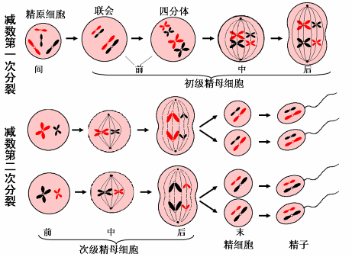
2.1.2减数分裂的过程:1、精子的形成场所：精巢（哺乳动物称睾丸） 减数第一次分裂
间期：染色体复制
前期：同源染色体两两配对（称联会），形成四分体。四分体中的非姐妹染色单体之间常常交叉互换。
中期：同源染色体成对排列在赤道板上
后期：同源染色体分离；非同源染色体自由组合。
减数第二次分裂（无同源染色体）
前期：染色体排列散乱。
中期：每条染色体的着丝粒都排列在细胞中央的赤道板上。
后期：姐妹染色单体分开，成为两条子染色体。并分别移向细胞两极。
末期：细胞质分裂，每个细胞形成2个子细胞，最终共形成4个子细胞。
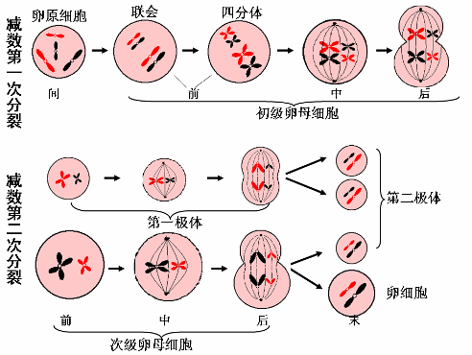
2.1.3精子与卵细胞的形成过程的比较

 |  | 精子的形成 | 卵细胞的形成
不同点 | 形成部位 | 精巢（哺乳动物称睾丸） | 卵巢
不同点 | 过 程 | 有变形期 | 无变形期
不同点 | 子细胞数 | 一个精原细胞形成4个精子 | 一个卵原细胞形成1个卵细胞+3个极体
相同点 |  | 精子和卵细胞中染色体数目都是体细胞的一半
2.1.4注意：（1）同源染色体：①形态、大小基本相同；②一条来自父方，一条来自母方。
（2）精原细胞和卵原细胞的染色体数目与体细胞相同。因此，它们属于体细胞，通过有丝分裂的方式增殖，但它们又可以进行减数分裂形成生殖细胞。
（3）减数分裂过程中染色体数目减半发生在减数第一次分裂，原因是同源染色体分离并进入不同的子细胞。所以减数第二次分裂过程中无同源染色体。
（4）减数分裂过程中染色体和DNA的变化规律
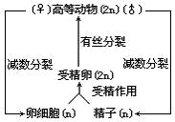
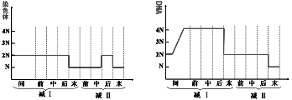
（5）减数分裂形成子细胞种类：
假设某生物的体细胞中含n对同源染色体，则：它的精（卵）原细胞进行减数分裂可形成2n种精子（卵细胞）；它的1个精原细胞进行减数分裂形成2种精子。它的1个卵原细胞进行减数分裂形成1种卵细胞。
2.1.5受精作用的特点和意义
特点： 受精作用是精子和卵细胞相互识别、融合成为受精卵的过程。精子的头部进入卵细胞，尾部留在外面，不久精子的细胞核就和卵细胞的细胞核融合，使受精卵中染色体的数目又恢复到体细胞的数目，其中有一半来自精子，另一半来自卵细胞。
意义：减数分裂和受精作用对于维持生物前后代体细胞中染色体数目的恒定，对于生物的遗传和变异具有重要的作用。
2.1.6减数分裂与有丝分裂图像辨析步骤：
1、细胞质是否均等分裂：不均等分裂——减数分裂中的卵细胞的形成
2、细胞中染色体数目： 若为奇数——减数第二次分裂（次级精母细胞、次级卵母细胞、
减数第二次分裂后期，看一极）
若为偶数——有丝分裂、减数第一次分裂、
3、细胞中染色体的行为： 有同源染色体——有丝分裂、减数第一次分裂
联会、四分体现象、同源染色体的分离——减数第一次分裂
无同源染色体——减数第二次分裂
4、姐妹染色单体的分离 一极无同源染色体——减数第二次分裂后期
一极有同源染色体——有丝分裂后期
注意：若细胞质为不均等分裂，则为卵原细胞的减Ⅰ或减Ⅱ的后期。
2.2．2、性别决定和伴性遗传
1、XY型性别决定方式的染色体组成（n对）：
雄性：n－1对常染色体 + XY 雌性：n－1对常染色体 + XX
常见生物：全部哺乳动物、大多雌雄异体的植物，多数昆虫、一些鱼类和两栖类。
2、三种伴性遗传的特点：
（1）伴X隐性遗传的特点：① 男 ＞ 女 ② 隔代交叉遗传 ③ 母病子必病，女病父必病
（2）伴X显性遗传的特点：① 女＞男 ② 连续发病 ③ 父病女必病，子病母必病
（3）伴Y遗传的特点：①男病女不病 ②父→子→孙
第三章
2.3．1DNA是主要的遗传物质的证据
（1）肺炎双球菌的转化实验过程和结论 （2）噬菌体侵染细菌实验的过程和结论[来源
实验名称 |  | 实验过程及现象 | 结论
细菌的转化源:Z+xx+k.Com] | 体内 转化 | 1．注射活的无毒R型细菌，小鼠正常。  2．注射活的有毒S型细菌，小鼠死亡。  3．注射加热杀死的有毒S型细菌，小鼠正常。  4．注射“活的无毒R型细菌+加热杀死的有毒S型细菌”，小鼠死亡。 | S型细菌存在转化因子
细菌的转化源:Z+xx+k.Com] | 体外 转化 | 5．对S型细菌中的物质进行提纯：①DNA②蛋白质③糖类④无机物。分别与无毒菌混合培养，①能使无毒菌变为有毒菌；②③④与无毒菌一起混合培养，没有发现有毒菌。 | DNA是遗传物质。
噬菌体侵染细菌 |  | 用放射性元素35S和32P分别标记噬菌体的蛋白质外壳和DNA，让其在细菌体内繁殖，在与亲代噬菌体相同的子代噬菌体中只检测出放射性元素32P | DNA是遗传物质

（3）小结：
 | 细胞生物  （真核、原核） | 非细胞生物  （病毒）
核酸 | DNA和RNA | DNA | RNA
遗传物质 | DNA | DNA | RNA
因为绝大多数生物的遗传物质是DNA，所以DNA是主要的遗传物质。
2.3.2 DNA的结构和DNA的复制：
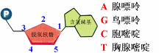
一、DNA的结构
1、DNA的组成元素：C、H、O、N、P
2、DNA的基本单位：脱氧核糖核苷酸（4种）
3、DNA的结构：
①由两条、反向平行的脱氧核苷酸链盘旋成双螺旋结构。
②外侧：脱氧核糖和磷酸交替连接构成基本骨架。
内侧：由氢键相连的碱基对组成。
③碱基配对有一定规律： A ＝ T；G ≡ C。（碱基互补配对原则）
4、DNA的特性：
①多样性：碱基对的排列顺序是千变万化的。（排列种数：4n(n为碱基对对数)
②特异性：每个特定DNA分子的碱基排列顺序是特定的。
5、DNA的功能：携带遗传信息（DNA分子中碱基对的排列顺序代表遗传信息）。
6、与DNA有关的计算：
在双链DNA分子中：
① A=T、G=C
②任意两个非互补的碱基之和相等；且等于全部碱基和的一半
例：A+G = A+C = T+G = T+C = 1/2全部碱基
二、DNA的复制
1、概念：以亲代DNA分子两条链为模板，合成子代DNA的过程
2、时间：有丝分裂间期和减Ⅰ前的间期
3、场所：主要在细胞核
4、过程：（看书）①解旋 ②合成子链 ③子、母链盘绕形成子代DNA分子
5、特点： 半保留复制
6、原则：碱基互补配对原则
7、条件:
①模板：亲代DNA分子的两条链 ②原料：4种游离的脱氧核糖核苷酸
③能量：ATP ④ 酶：解旋酶、DNA聚合酶等
8、DNA能精确复制的原因：①独特的双螺旋结构为复制提供了精确的模板;
②碱基互补配对原则保证复制能够准确进行。
9、意义：
DNA分子复制，使遗传信息从亲代传递给子代，从而确保了遗传信息的连续性。
10、与DNA复制有关的计算：
复制出DNA数 =2^{n}（n为复制次数）
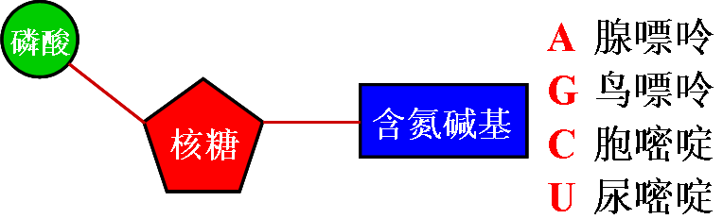
含亲代链的DNA数 =2
2.2.3基因控制蛋白质的合成
一、RNA的结构：
1、组成元素：C、H、O、N、P
2、基本单位：核糖核苷酸（4种）
3、结构：一般为单链
二、基因：是具有遗传效应的DNA片段。主要在染色体上
三、基因控制蛋白质合成：
1、转录：（1）概念：在细胞核中，以DNA的一条链为模板，按照碱基互补配对原则，合成RNA的过程。（注：叶绿体、线粒体也有转录）
（2）过程（看书）
（3）条件：模板：DNA的一条链（模板链） 原料：4种核糖核苷酸
能量：ATP 酶：解旋酶、RNA聚合酶等
（4）原则：碱基互补配对原则（A—U、T—A、G—C、C—G）
（5）产物：信使RNA（mRNA）、核糖体RNA（rRNA）、转运RNA（tRNA）
2、翻译：
（1）概念：游离在细胞质中的各种氨基酸，以mRNA为模板，合成具有一定氨基酸顺序的蛋白质的过程。（注：叶绿体、线粒体也有翻译）
（2）过程：（看书）
（3）条件：模板：mRNA 原料：氨基酸（20种）
能量：ATP 酶：多种酶
搬运工具：tRNA 装配机器：核糖体
（4）原则：碱基互补配对原则
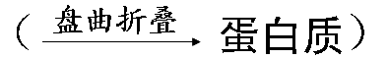
（5）产物：多肽链

3、与基因表达有关的计算
基因中碱基数：mRNA分子中碱基数：氨基酸数 = 6：3：1
四、基因对性状的控制
1、中心法则
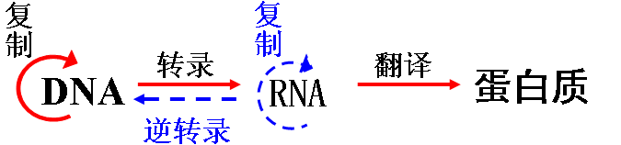
2、基因控制性状的方式：
（1）通过控制酶的合成来控制代谢过程，进而控制生物的性状；
（2）通过控制蛋白质结构直接控制生物的性状。
五、人类基因组计划及其意义
计划：完成人体24条染色体上的全部基因的遗传作图、物理作图、和全部碱基的序列测定。
意义：可以清楚的认识人类基因的组成、结构、功能极其相互关系，对于人类疾病的诊治和预防具有重要的意义
2.4.1
1.基因重组概念：是指生物体进行 有性生殖的过程中，控制 不同性状 的基因重新组合。
2.基因重组类型：自由组合型 位于非同源染色体上的非等位基因的自由组合。
交叉互换型 四分体的非姐妹染色单体的交叉互换。
人工重组型：转基因技术，即基因工程。
3.结果：产生新的基因型
4.意义：①为生物的变异提供了丰富的来源；
②为生物的进化提供材料；
③是形成生物体多样性的重要原因之一
2.4.2基因突变概念：DNA分子中发生碱基对的替换、增添和缺失，引起的基因结构的改变。
诱发基因突变的外来因素：物理因素、化学因素、生物因素。
特点：普遍性、随机性、低频性、不定向性、多害少利性
意义：新基因产生的途径，生物变异的根本来源，生物进化的原始材料。
列表比较基因突变与基因重组的区别：
比较项目 | 基因突变 | 基因重组
变异本质 | 基因分子结构发生改变 | 原有基因的重新组合
发生时间 | 通常在有丝分裂间期和减数第一次分裂前的间期 | 减数第一次分裂前期和后期
适用范围 | 所有生物(包括病毒) | 有性生殖的真核生物和基因工程中的原核生物
产生结果 | 产生新基因(等位基因) | 产生新基因型
应用 | 人工诱变育种 | 杂交育种、基因工程育种
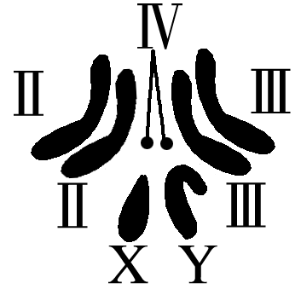
2.4.3染色体结构变异类型：缺失、重复、易位、倒位。
染色体组概念：细胞中的一组非同源染色体，在形态和功能上各不相同，但又互相协调，共同控制生物的生长、发育、遗传和变异，这样的一组染色体，叫做一个染色体组。
组成：如图为一雄果蝇的染色体组成，其染色体组可表示为：Ⅱ、Ⅲ、Ⅳ、X或Ⅱ、Ⅲ、Ⅳ、Y。
比较单倍体、二倍体和多倍体
单倍体：体细胞中含有本物种配子染色体数目的个体。
二倍体：由受精卵发育而来，体细胞中含有两个染色体组的个体。
多倍体：由受精卵发育而来，体细胞中含有三个或三个以上染色体组的个体。
低温诱导染色体数目加倍的实验：
原理：低温能抑制纺锤体形成，以致影响染色体被拉向两极，细胞也不能分裂成两个子细胞。
制作装片包括：解离、漂洗、染色、制片。染色剂是改良的苯酚品红染液，解离液是质量分数为15%的盐酸与体积分数为95%的酒精溶液，目的是使组织细胞分散开。卡诺氏液的作用是固定细胞形态。
2.4.4比较四种育种
 | 杂交育种 | 诱变育种 | 多倍体育种 | 单倍体育种
处理 | P F₁ F₂  在F₂中选育 | 用射线、激光、  化学药物处理 | 用 秋水仙素处理  萌发后的种子或幼苗 | 花药离体培养再用秋水仙素处理单倍体幼苗
原理 | 基因重组 | 基因突变 | 染色体变异 | 染色体变异
优  缺  点 | 方法简单，  可预见强，  但周期长 | 加速育种，改良性状，但有利个体不多，需大量处理 | 器官大，营养物质  含量高，但发育延迟，结实率低 | 缩短育种年限，  但方法复杂，  成活率较低
例子 | 水稻的育种 | 高产量青霉素菌株 | 无籽西瓜 | 抗病植株的育成
2.4.5基因工程及其应用
概念:按照人们的意愿，把一种生物的 某种基因提取出来，加以修饰改造，然后放到 另一种生物的细胞里，定向地改造生物的遗传性状。
原理 基因重组
工具：剪刀： 限制性核酸内切酶（限制酶）一种限制酶只能识别一种特定的 核苷酸序列 ，并在特定的 切点上切割DNA分子
针线： DNA连接酶，连接2个不同DNA的片断即 将脱氧核糖和磷酸之间 连接起来形成磷酸二酯键。
运载体：常用的运载体有： 质粒 、 噬菌体 、 动植物病毒
步骤：①提取目的基因 ② 目的基因与运载体结合
③ 将目的基因导入受体细胞 ④目的基因的检测与鉴定。

2.5生物变异的类型：不可遗传的变异（仅由环境变化引起）
可遗传的变异（由遗传物质的变化引起）
可遗传的变异:基因突变、基因重组、染色体变异
1.人类遗传病与先天性疾病区别：
遗传病：由遗传物质改变引起的疾病。（可以生来就有，也可以后天发生）
先天性疾病：生来就有的疾病。（不一定是遗传病）
2.人类遗传病产生的原因：人类遗传病是由于遗传物质的改变而引起的人类疾病
3.人类遗传病类型
4.单基因遗传病概念：由一对等位基因控制的遗传病。
5.原因：人类遗传病是由于遗传物质的改变而引起的人类疾病
6.特点：呈家族遗传、发病率高（我国约有20%--25%）
7.类型： 伴Ｘ显：抗维生素Ｄ佝偻病 伴Ｘ隐：色盲、血友病
常显：多指、并指、软骨发育不全
常隐：先天性聋哑、白化病、镰刀型细胞贫血症、黑尿症、苯丙酮尿症
8.多基因遗传病概念：由多对等位基因控制的人类遗传病。
9.常见类型：腭裂、无脑儿、原发性高血压、青少年型糖尿病等。
2.5.2染色体异常遗传病概念：染色体异常引起的遗传病。(包括数目异常和结构异常）
1.实例：常染色体遗传病结构异常：猫叫综合征
数目异常：21三体综合征（先天智力障碍）
性染色体遗传病：性腺发育不全综合征（XO型，患者缺少一条 X染色体）
2.5.3遗传病的监测和预防
1、产前诊断：胎儿出生前，医生用专门的检测手段确定胎儿是否患某种遗传病或先天性疾病，产前诊断可以大大降低病儿的出生率
2、遗传咨询：在一定的程度上能够有效的预防遗传病的产生和发展
2.5.4实验：调查人群中的遗传病
注意事项：
1、调查时，最好选取群体中发病率较高的单基因遗传病，如红绿色盲、白化病等。
2、调查发病率时选择在人群中，调查遗传病遗传方式时选择在患者家系
3、对某个家庭进行调查时，被调查成员之间的血缘关系必须写清楚，并注明性别。
4、必须统计被调查的某种遗传病在人群中的发病率。

